Schéma électrique
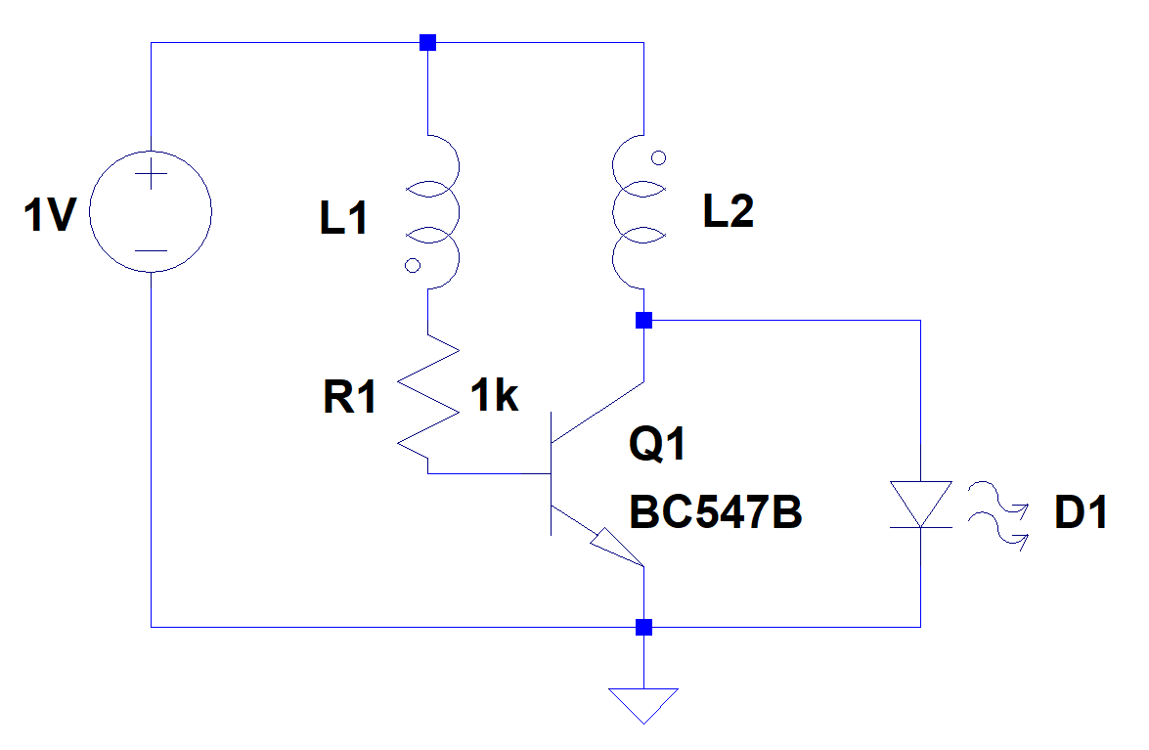

Simulation avec LTSpice
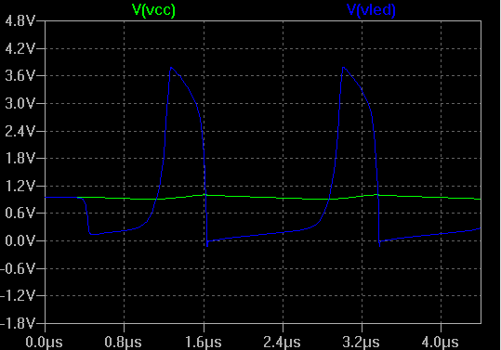

Analyse de la simulation :
On voit que le transistor oscille avec une période T = 1,7 µs et que la tension maximale aux bornes de la LED est plus élevée que la tension d’alimentation.

Référence et caractéristiques des transistors

Référence : BC547B  Type : Bipolaire  NPN  IC = 100 mA  VCE = 45 V | Fil noir | Fil rouge | 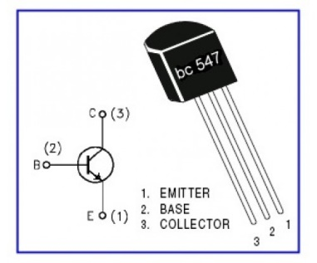  Mesure
 | B | C | -
 | B | E | -
 | C | B | 0.6 V
 | C | E | -
 | E | B | 0.6 V
 | E | C | -
Brochage
Référence :  Type : Bipolaire  NPN  IC = mA  VCE = V | Fil noir | Fil rouge | Mesure
 | B | C | -
 | B | E | -
 | C | B | 0. V
 | C | E | -
 | E | B | 0. V
 | E | C | -

Montage

Vidéo

Thème

Carte mentale

A faire
Humour

Thème

A ne pas faire

Story board

Visualisation de la tension aux bornes de la LED
Oscilloscope utilisé :
Résultats :

Analyse des résultats :

Diagramme Gantt du projet

